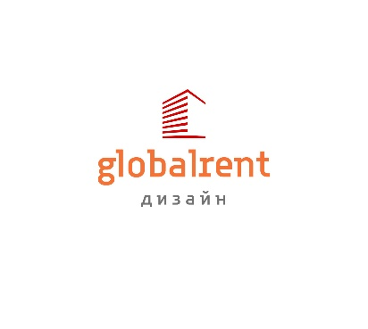
КЕЙС ДИЗАЙН:
нейминг / логотип / регистрация ТЗ / этапность

1 этап.
▪ Консультация с Заказчиком, обсуждение целей и задач.
▪ Заполнение брифа на нейминг / логотип.
▪ Заключение договора
2 этап.
▪ Составление карты ассоциации слов и подбор словосочетаний, потенциально
свободных для регистрации Товарного Знака (ТЗ).
▪ Предварительная проверка слов на "свободность"
(до 10 вариантов, ~ 14 календарных дней)
3 этап.
▪ Презентация Заказчику новых слов и сочетаний.
▪ Обсуждение и выбор, для дальнейшей работы по созданию логотипа.
▪ Утверждение окончательного рабочего варианта слова.
4 этап.
▪ Создание логотипа (до 5 вариантов логотипа,цифровые файлы и
первоисточник нужных форматов ijp pdf vector, ~ 14 календарных дней).
▪ Утверждение и подписание окончательного рабочего варианта логотипа с
Заказчиком.
5 этап.
▪ Передача нового утвержденного названия и логотипа патентным
поверенным для углубленной проверки и последующей регистрации ТЗ в
Роспатенте (~ 14 календарных дней).
6 этап
▪ Подписание договора с Патентными поверенными.
▪ Прием официальной заявки нового названия и регистрация в Роспатент до
момента получения свидетельства на ТЗ (от 6- 12 месяцев).

